**Talento Smart Kasutusjuhend**

Programmkelladel Talento Smart B15, C15 on 1 ümberlülituv kontaktipaar.

Programmkelladel Talento Smart B25, C25 on 2 ümberlülituvat kontaktipaari.

**1. Ohutusalane teave**

Seadme elektrilist montaazi tohib teostada ainult kvalifitseeritud elektripersonal!

Tulekahju või elektrilöögi oht:

* Enne paigaldamist või hooldamist ühendage seade vooluvõrgust lahti.
* Paigaldamine ja / või ühendus juhtmestik peavad vastama riiklikele ja kohalikele elektripaigaldiste nõuetele.
* Kasutage ainult vasest juhtmeid, mille ristlõige on 1,5 mm2 - 2,5 mm2 ning hinnatud 75 ° C

Pane tähele:

* Riiklike eeskirju ja ohutusnõuded.
* Garantii on kehtetu, kui rikute või muudate seadet.
* Kui kasutate ühendamiseks väiksema ristlõikega kaablit kui 1 mm2
* Kui kasutate ühendamiseks suurema ristlõikega kaablit kui 2.5 mm2

Lugege käesolevat juhendit ja pöörake tähelepanu selle sisule, et tagada seadme ohutu ja tõrgeteta töö.

**2. Ülevaade**

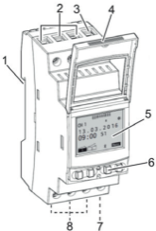

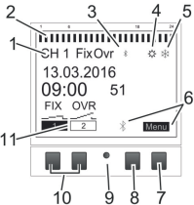1. Kinnitus DIN-liistule 1. Kanal 8. Bluetooth nupp

2. Kontaktid 2-kanal 2. Programmeeritud lülitusajad 9. Reseti nupp

3. Programmkella toide (faas) 3. Bluetooth 10. Vasakpoolsed nupud

4. Plommitav kate 4. Suveaeg 11. Vasakpoolsete nuppude funktsiooninäidikud

5. Ekraan 5. Talveaeg

6. Nupud 6. Parempoolsete nuppude funktsiooninäidikud

7. Programmkella toide (neutraal) 7. Menüü nupp

8 Ühendusklemmid Kanal 1

**Parema kahe nupu funktsiooninäitajad (8-7): Vasaku kahe nupu funktsiooninäitajad ( 10 ):**

**Menu** Sisene programmeerimisrežiimi

**Bluetooth** Nupuvajutus aktiveerib Bluetoothi funktsiooni Kanal lülitatakse püsivalt töörežiimi ON (FIX) sisse

ja võimaldab ühenduse loomist mobiilsete seadmetega

**ESC** Lühike vajutus = Samm tagasi Kanal lülitatakse püsivalt välja töörežiimist VÄLJAS (FIX)

Pikk vajutus (2 sekundit) = Tagasi automaatrežiimi

**OK** Tee valik ja rakenda Hoolimata käimas olevast programmist lülitatakse kanal sisse, kuni

**<** Tühista viimane sisestus, nt. kella aja sisestamisel järgmise programmist tuleneva käsuni

**˄˅** Lehekülg üles või alla menüüs

**- +** Lühike vajutus = vähendab / tõstab väärtust (tund, minut, sekund) 1 võrra

Pikk vajutus (2 sekundit) = kiire tsükkel

Vähendage/suurendage või tühjendage Kanali ja päeva valiku puhul

**3. Menüü struktuur**



**4.** **Keele valik**

Vajutage Menüü nupule. Valige ▲▼nuppudega Language ja vajutage OK. Valige ▲▼nuppudega sobilik keel (vaikimisi Inglise keel) ja vajutage OK, väljuge menüüst ESC nupuga.

**5.** **Kuupäev ja kellaaeg**

Vajutage Menüü nupule, valige Date/Time ja vajutage OK. Valige ▲▼nuppudega kas soovite 12 tunni formaati või 24 tunni formaat ning kinnitage valik. Sisestage + - nuppudega aasta ( Year ) ja vajutage OK, kuu ( Month ) ja vajutage OK, kuupäev ( Day ) ja vajutage OK, nädalapäev (Day) ja vajutage OK, tunnid ( Hour ) ja vajutage OK, minutid ( Minutes ) ja vajutage OK. Valige ▲▼nuppudega ajatsoon (Time Zone) +02:00h ja vajutage OK. Valige ▲▼nuppudega nädala alguse päev (1st. weekday) Monday ja vajutage OK. Väljuge menüüst ESC nupuga.

**6.** **Suve- ja talveaja lülitus**

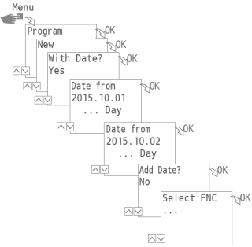Vajutage Menüü nupule. Valige ▲▼nuppudega Su/Wi Time ja vajutage OK, valige Auto (kui soovite automaatset lülitust) või NO (kui ei soovi suve- ja talveaja lülitust) ja kinnitage valik nupuga OK. Valides Auto, peate valima EU ja vajutama OK. Menüüst väljumiseks vajutage ESC nupu.

**7.** **Programmeerimine**

Sama prioriteediga ning kattuvate aegadega lülituskäskudel eelistatakse alati väljalülituskäsku sisselülituskäsule.

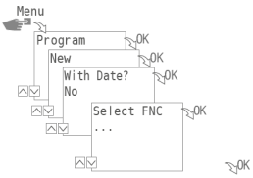

Vajutage Menüü nupule. Valige ▲▼nuppudega Program ja vajutage OK, valige ▲▼nuppudega New ja vajutage OK. Edasi saate valida kas soovite koosatatavale programmile lisada kuupäevi või mitte. Kui te soovite, et programm töötaks kindlast kuupäevast kinlda kuupäevani valige ▲▼nuppudega With Date YES Kui te ei soovi kuupäevalist programmi valige ▲▼nuppudega With Date NO ning kinnitage valik OK nupuga. Valides With Date YES peate esmalt sisestama programmi alguskuupäeva Date from ning see järel lõpu kuupäeva Date to, kinnitage valik OK nupuga.Edasi saate valida, kas soovite lisada veel kuupäevi sisestavale programmile. Kui soovite lisada veel kuupeävi, siis valige Add Date? YES ning jätkake sisestamist kuni kõik soovitud kuupävad on sisestatud. Kui kuupäevade sisestus on lõpetatud tehke valik Add Date? NO. Valige ▲▼nuppudega sisestavale lülituskäsule funktsioon (Select FNC= Funktsion).

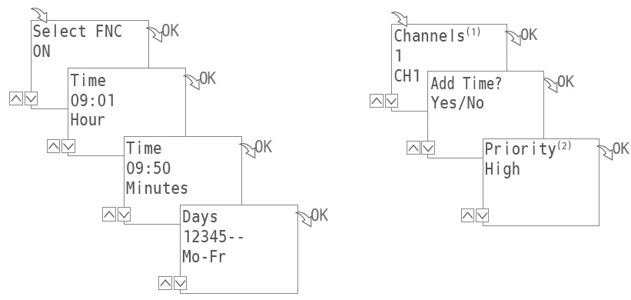

* ***ON = sisselülitus***. Sisestage - + klahvidega lülituskäsu algusaeg. Esmalt sisestage tunnid (Hour) ja kinnitage valik OK nupuga, sisestage minutid (Minutes) ja kinnitage valik OK nupuga. Valige ▲▼nuppudega nädalapäev. Valikus on 4 varianti. Kas Days 12345-- (esmaspäev kuni reede), Days -----67(laupäev, pühapäev),Days 1234567(esmaspäev kuni pühapäev) või Days Select ( individuaalne päevade valik). Kui tegu on kahe kanaliga programmkellaga, siis peate valima kumba kanalit soovite lülitada (Channels CH1 või CH2). Add Time? Yes/No Valige Yes kui soovite programmile lisada täiendavaid lülituskäske ja No kui kõik lülituskäsud on sisestatud. Kõige viimasena saate määrata programmile prioriteedi (vaata kasutusjuhendi punkti nr. 8).
* 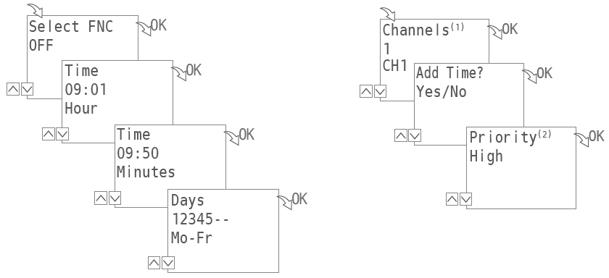***OFF = väljalülitus***. Sisestage - + klahvidega lülituskäsu algusaeg. Esmalt sisestage tunnid (Hour) ja kinnitage valik OK nupuga, sisestage minutid (Minutes) ja kinnitage valik OK nupuga. Valige ▲▼nuppudega nädalapäev. Valikus on 4 varianti. Kas Days 12345-- (esmaspäev kuni reede), Days -----67(laupäev, pühapäev),Days 1234567(esmaspäev kuni pühapäev) või Days Select ( individuaalne päevade valik). Kui tegu on kahe kanaliga programmkellaga, siis peate valima kumba kanalit soovite lülitada (Channels CH1 või CH2). Add Time? Yes/No Valige Yes kui soovite programmile lisada täiendavaid lülituskäske ja No kui kõik lülituskäsud on sisestatud. Kõige viimasena saate määrata programmile prioriteedi (vaata kasutusjuhendi punkti nr. 8).

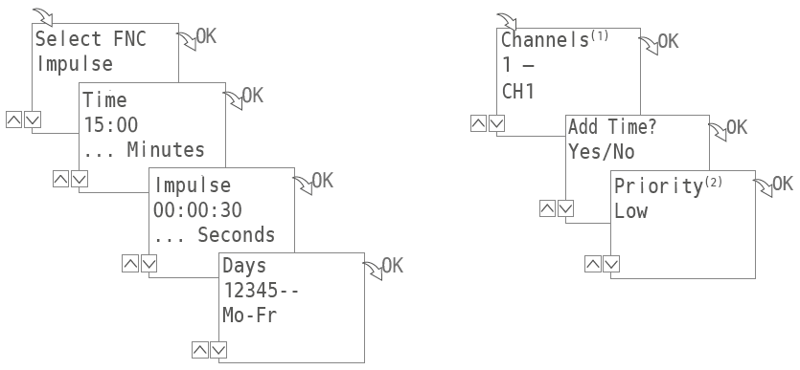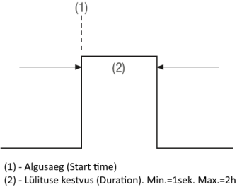

* ***Impulse = impulss***. Sisestage - + klahvidega lülituskäsu algusaeg. Esmalt sisestage tunnid (Hour) ja kinnitage valik OK nupuga, sisestage minutid (Minutes) ja kinnitage valik OK nupuga. Sisestage - + klahvidega impulsi pikkus ja vajutage OK. Valige ▲▼nuppudega nädalapäev. Valikus on 4 varianti. Kas Days 12345-- (esmaspäev kuni reede), Days -----67(laupäev, pühapäev),Days 1234567(esmaspäev kuni pühapäev) või Days Select ( individuaalne päevade valik). Kui tegu on kahe kanaliga programmkellaga, siis peate valima kumba kanalit soovite

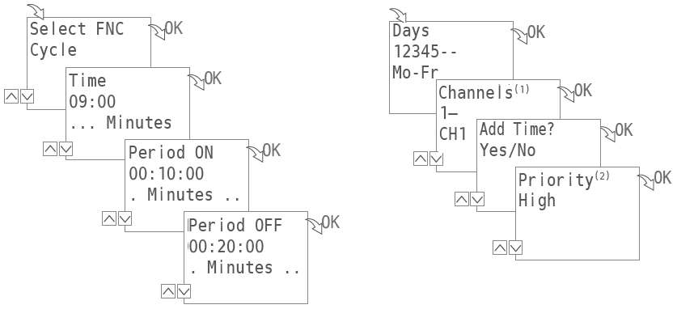lülitada (Channels CH1 või CH2). Add Time? Yes/No Valige Yes kui soovite programmile lisada täiendavaid lülituskäske ja No kui kõik lülituskäsud on sisestatud. Kõige viimasena saate määrata programmile prioriteedi (vaata kasutusjuhendi punkti nr. 8).

* 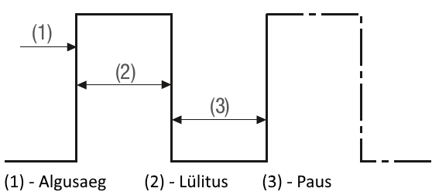***Cycle = tsükkel***. Sisestage - + klahvidega lülituskäsu algusaeg. Esmalt sisestage tunnid (Hour) ja kinnitage valik OK nupuga, sisestage minutid (Minutes) ja kinnitage valik OK nupuga. Sisestage lülituse pikkus (Period ON) ja pausi pikkus (Period OFF). Valige ▲▼nuppudega nädalapäev. Valikus on 4 varianti. Kas Days 12345-- (esmaspäev kuni reede), Days -----67(laupäev, pühapäev),Days 1234567(esmaspäev kuni pühapäev) või Days Select ( individuaalne päevade valik). Kui tegu on kahe kanaliga programmkellaga, siis peate valima kumba kanalit soovite

lülitada (Channels CH1 või CH2). Add Time? Yes/No Valige Yes kui soovite programmile lisada täiendavaid lülituskäske ja No kui kõik lülituskäsud on sisestatud. Kõige viimasena saate määrata programmile prioriteedi (vaata kasutusjuhendi punkti nr. 8).

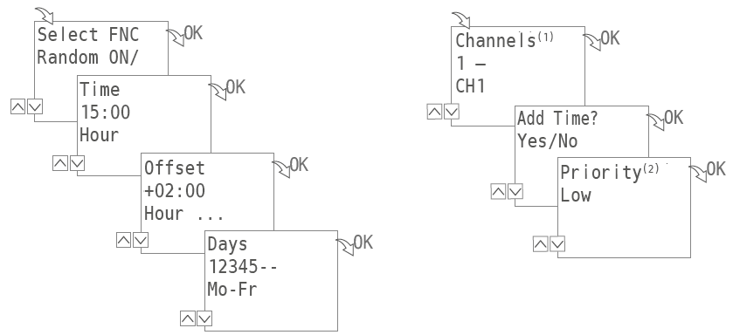

* ***Random ON/OFF = juhu lülitus***. Random ON on juhu sisselülitus ja Random OFF on juhu väljalülitus. Sisestage - + klahvidega lülituskäsu algusaeg. Esmaslt sisestage tunnid (Hour) ja kinnitage valik OK nupuga, sisestage minutid (Minutes) ja kinnitage valik OK nupuga. Sisestage programmi pikkus (Offset - aeg, mille vältel genereeritakse juhusegeneraatoriga lülituse ajad) ja valige ▲▼nuppudega nädalapäev. Valikus on 4 varianti. Kas Days 12345-- (esmaspäev kuni reede), Days -----67(laupäev, pühapäev),Days 1234567(esmaspäev kuni pühapäev) või Days Select ( individuaalne päevade valik). Kui tegu on kahe kanaliga programmkellaga, siis peate valima kumba kanalit soovite

lülitada (Channels CH1 või CH2). Add Time? Yes/No Valige Yes kui soovite programmile lisada täiendavaid lülituskäske ja No kui kõik lülituskäsud on sisestatud. Kõige viimasena saate määrata programmile prioriteedi (vaata kasutusjuhendi punkti nr. 8).

* **Astro programm.** Astro programme on võimalik koostada vaid nendel programmkelladel, millel on astro funktsioon kasutades selleks Talento Smart äppi. Programmkelladesse laetud astro programme on hiljem võimalik muuta nii äpi vahendusel kui ka programmkellalt nuppude abil.

**8. Programmide prioriteedid.**

Prioriteetide seadmisega määratakse kattuvatel programmidel eelistatud lülituskäsk. Näiteks. Programm nr.1 järgi lülitab kanal 1 (CH1) E-P kell 08.00 sisse ja kell 17.00 välja ning programmi prioriteediks on märgitud madal (Very Low). Kuid soovitakse, et kanal 1 (CH1) ei lülitaks näiteks riiklikel pühadel. Selleks sisestatakse programmi nr.2 lülituskäsuga OFF ja määrtakse kuupäevad (With Date YES) ning programmi prioriteediks märgitakse kõrge (High). Kattuvate lülitusaegadega programmide puhul eelistatakse alati kõrgema prioriteediga programmi.

Vaikimisi seatakse sisestavataele programmidele järgmised prioriteedid: Käsitsi saab määrata järgmisi prioriteete:

* Ilma kuupäevata programmid -> Väga madal (Very Low) * Väga madal (Very Low)

* Kuupäeva eelistusega programmid -> Keskmine (Medium) * Madal (Low)

* Kindla kuupäevaga programmid -> Kõrge (High) * Keskmine (Medium)

* Kõrge (High)

* Väga kõrge (Very High)

**9.** **Programmide vaatamine ja muutmine**

Vajutage Menüü nupule. ▲▼nuppudega valige Program ja vajutage OK, valige ▲▼nuppudega View/Edit ja vajutage OK. Sisestatud programmides saate liikuda ▲▼ nuppudega, programmide muutmiseks vajutage nupule OK. Muutes saate lisada/muuta programmile kuupäevi (Add Dates), lisada/muuta lülitusaegu (List Times), lisada/muuta prioriteeti (Priority) ja kustutada ükshaaval programme (Delete).

**10.** **Programmide kustutamine**

Sisestatud programme saab kustutada ükshaaval (vaata kasutusjuhendi punkt nr.9) või korraga. Kõikide programmide korraga kustutamiseks vajutage Menüü nupule, valige ▲▼ nuppudega Program ja vajutage OK, valige Delete All ja vajutage OK, ekraanile kuvatakse kiri Delete All? . Kui te valite YES, kustutatakse kõik programmid. Väljuge menüüst ESC nupuga.

**11.** **Seaded**

11.1 Taustvalguse seadistamiseks vajutage Menüü nupule, valige Config ja vajutage OK, valige Light ja vajutage OK, valige FIX ON (kui soovite, et taustvalgus põleks koguaeg) või 2 MIN (kui soovite, et taustvalus lülitatakse välja 2 minutit peale viimast sisestust) ja vajutage OK. Väljuge menüüst ESC nupuga. Seadistatav nii programmkellalt kui äpist.

11.2 Astro seadete sisestamiseks vajutage Menüü nupule, valige Config ja vajutage OK, valige Astro ja vajutage OK, valige Country ja vajutage OK, valige Eesti ja vajutage OK, valige Tallinn kui asute Põhja-Eestis või Tartu kui asute Lõuna-Eestis ja vajutage OK. Väljuge menüüst ESC nupuga. Seadistatav nii programmkellalt kui äpist.

11.3 Töötunnilugeja seadistamiseks vajutage Menüü nuppu, valige Config ja vajutage OK, valige Hour-Counter ja vajutage OK, valige kanal (võimalik vaid siis kui programmkell on 2 kanaliga), valige Review ( kui soovite näha aega kui kaua on kanal olnud sisselülitatud (tunnilugejat saab nullida RES nupuga ) või Service (siit saab sisestada ajalise väärtuse, peale mille täitumist kuvatakse ekraanile Service kiri ja vajutage OK. Väljuge menüüst ESC nupuga. Seadistatav ainult programmkellalt.

11.3 PIN koodi (4-kohaline) seadistamiseks vajutage Menüü nuppu, valige Config ja vajutage OK, valige PIN ja vajutage OK, valige NO PIN (kui soovite, et PIN koodi valik oleks väljalülitatud) või Set PIN (kui soovite aktiveerida PIN koodi) ja vajutage OK, sisestage + - klahvidega teile sobiv kood. Iga numbri sisestamiseks peate vajutama OK. Kui PIN kood on sisestatud, küsitakse seda koodi edaspidi iga kord kui soovite siseneda menüüsse. Seadistatav ainult programmkellalt.

11.4 Funktsionaalsus (Mode). Vajutage Menüü nupule, valige Config ja vajutage OK, valige Mode ja vajutage OK. Siin saate määrata, kas soovite kasutada ainult standardseid funktsioone (Mode Standard) või seadme täiustatud funktsioone (Mode Advanced). Seadistatav ainult programmkellalt.

Lihtsustatud funktsioonides on võimalikud järgmised programmide sisestused:

* ON/OFF ehk sisse välja lülituskäskudega programm
* Päiksetõusu ja päikseloojanuga seotud programmid (ainult nendel mudelitel millel on Astro funtsioon).
* Automaatne prioriteetide seadmine (vaata kasutusjuhendi punt nr.8)

Täiustatud funktsionides on võimalikud järgmised programmide seadistused:

* ON/OFF ehk sisse välja lülituskäskudega programm
* Päiksetõusu ja päikseloojanuga seotud programmid (ainult nendel mudelitel millel on Astro funtsioon).
* Automaatne prioriteetide seadmine (vaata kasutusjuhendi punt nr.8)
* Impulsslülitusega programmid
* Tsüklilise lülitusega programmid
* Juhulülitusega programmid
* Kasutaja määratavad prioriteedid

11.5 Bluetooth. Bloetooth valik seadete menüüs on informatiivne, kus saab vaadata programmkella nime ja MAC aadressi ning programmkella tarkvaraversiooni ja seerjanumbrit.

**12. Äpp ja ühilduvus**

Talento Smart äpp on alla laetav nii android seadmetele Google play poest kui ka iOS seadmetele Aple App poest.

Talento Smart äpi vahendusel on võimalik Talento Smart programmkellasid seadistada ja programmeerida ***[Kaasa arvatud koostada Astroprogramme (programmkelladel, millel on Astro funktsioon)].***

Programmkella ühendamiseks Bluetoothi kaudu peate esmaslt vajutama programmkellal Bloetooth nuppu, peale mida hakkab kellal vilkuma ekraanil Bloetooth märk. Seejärel peate äpist otsima seadmed ja leitud seadme nimele klikates ühendatakse programmkell äpivahendusel mobiilseadmega. Peale seda saate programmkella seadistada või sisestada programme.

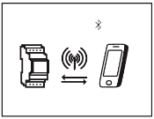Andmete ülekandmisel äpist programmkella ilmub programmkella ekraanile järgnev pilt:

**12.** **Automaat- ja käsitsilülitus**

Vasakpoolsete klahviga (vasakult esimene lülitab esimest kanalit ja vasakult teine lülitab teist kanalit) saab teha sund käsitsilülitust. Kui vajutate 1 kord ilmub ekraanile kiri OVR ja kanal on kuni järgmise programmikohase lülituseni suletud asendis.Kui vajutate 2 kord ilmub ekraanile kiri FIX ON ja kanal on koguaeg sisselülitatud asendis (hoolimata sisestatud programmist). Kui vajutate 3 korda ilmub ekraanile tekst FIX OFF ja kanal on kogu aeg väljalülitatud asendis (hoolimata sisestatud programmist). Käsitsilülitus toimib ainult juhul kui programmkell on ühendatud vooluvõrku.

**14.****Tehnilised andmed**

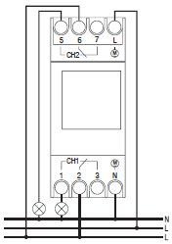Mõõdud 45 x 35 x 60

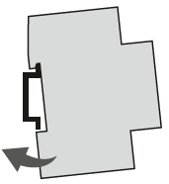Kaal 170 grammi

Toide kirjas programmkellal

Kaitseklass IP20

Voolutarve <1VA

Ühiltatavus Bloetooth 4.0

Käigureserv 8 aastat.

Lülitusvõimsus:

-Oomiline koormus (VDE, ICE) 16A / 250 V AC

-Induktiivkoormus cos 0.6 10 A / 250V AC

-lülitavad kontaktid ümberlülituvad kontaktid

-töötemperatuur -20°C...+55°C

-käigu täpsus ± 0,3sek./ööpäevas +20°C juures

*Tarnija: OÜ Rotellaks Tähe 114 Tartu 51013* Tel: +372 736 6116